ASIGNATURA: CIENCIAS SOCIALES
NIVEL: 1° CICLO MODALIDAD SEMIFLEXIBLE
Curriculum asimilado al decreto 0211-10/06/2009 Mineduc
EJE: RAÍCES HISTÓRICAS DE CHILE
CONTENIDO: EXPLORACIÓN Y CONQUISTA DE CHILE

Guía 02 I CICLO CIENCIAS SOCIALES
“Exploración y Conquista de Chile”

Antecedentes de la expedición hacia Chile

En el año 1529, Francisco Pizarro (1478 – 1541) habia recibido el titulo de Adelantado y Gobernador de Nueva Castilla (Territorio que se extendia desde Tumipampa, hasta Quito), esto Molesto al conquistador Diego de Almagro (1475 – 1538) porque creia que su amigo y compañero de armas, Francisco Pizarro, estaba tomando provecho de las conquistas que ambos realizaban en el nuevo mundo. Luego de este pequeño impasse recibieron informacion de ciudades ubicadas al sur de Quito con grandes riquezas, asi que decieron explorar estos territorios.

Expedición de Don Diego de Almagro

Los españoles habían escuchado que al sur del imperio Inca, habían grandes tesoros y fantásticas ciudades. Diego de Almagro, cuyas relaciones con Pizarro estaban muy deterioradas, determino ir en la búsqueda de estas riquezas. Organizó una poderosa empresa de conquista, alrededor de 500 españoles, mil yanaconas y un gran número de caballos y llamas con provisiones se unieron a la expedición. A mediados de 1535 la empresa de conquista sale del Cuzco, con dirección al altiplano boliviano. Así, bordeando los lagos Titicaca y Poopó, para entrar al territorio chileno, atravesaron la cordillera de los Andes por un paso de 4.000 metros de altura cerca del valle del Copiapó. Según los cronistas la ruta de esta expedición provoco grandes sufrimientos a la empresa de conquista, causando grandes pérdidas a la hueste. El día 21 de marzo de 1536, Diego de Almagro junto con un grupo de soldados avistó el verdor del valle de Copiapó, luego de reponerse y reaprovisionarse viajaron hacia el valle de Aconcagua, no sin antes saquear todo el oro de los indígenas que encontraban en el camino.
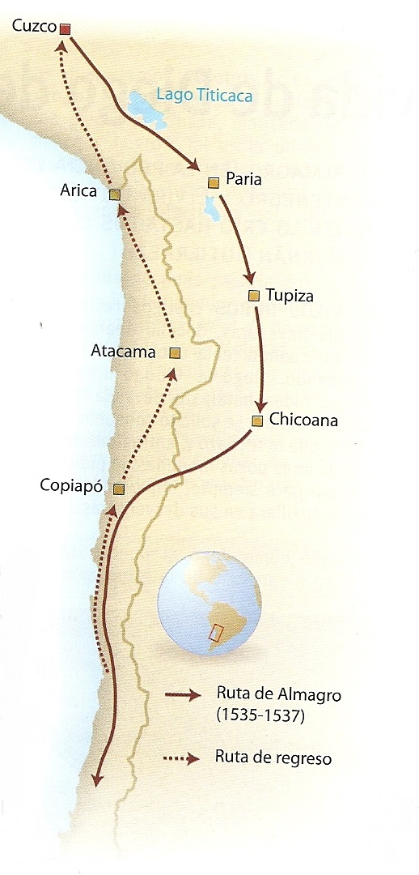
Para llegar al valle de Aconcagua debieron enfrentar pequeñas escaramuzas indígenas, esto sumado a la pobreza en la que Vivian estos últimos fue desmotivando a la expedición y al mismo Almagro. Al llegar se instalaron en las riberas del río Aconcagua, donde Almagro decide enviar una expedición a cargo de Gómez de Alvarado hacia el sur, esta expedición al llegar hasta la confluencia de los ríos Ñuble e Itata son atacados por fuertes guerreros (Mapuche) que hacen retroceder a los españoles, paralelamente Diego de Almagro es informado que Carlos I ha decidido dejar el Cuzco en sus manos. La pobreza del territorio, los violentos indígenas del sur, determinaron que Almagro volviera al Cuzco, esta vez por el desierto de Atacama, llegando a Arequipa en febrero de 1537, allí supo que el Cuzco estaba sitiada por los indígenas y bajo el mando de Hernando y Juan Pizarro, Almagro logra traer la paz al Cuzco y toma prisioneros a los hermanos de Pizarro, estos no querían devolver la ciudad a su dueño original.
Una vez que Francisco Pizarro se enteró de la situación de sus hermanos, la guerra era inevitable. Almagro, ya anciano, enfermo y desilusionado, fue derrotado en la batalla de las Salinas (28 de abril de 1538), fue condenado a la muerte, la sentencia se ejecutó el 8 de julio de 1538. Así termina la Historia del primer conquistador en llegar al territorio chileno.

Expedición de Pedro de Valdivia

Pedro de Valdivia (1497 – 1553), nacido en Villa de Castuera, localidad ubicada en La Serena de Nueva Extremadura, provenía de una familia de origen hidalgo, con alrededor de 20 años ingreso al ejército imperial, participo en las campañas de Flandes y la batalla de Pavía (1525) donde fue hecho prisionero por el ejército francés. Liberado regresa a su tierra natal donde contrajo matrimonio sin dejar descendencia. Aburrido de la vida campesina y motivada por la esperanza de hallar honores y fama que animaba su espíritu renacentista, se embarcó hacia Venezuela en 1535. Durante la batalla de las Salinas (28 de abril de 1538), lucho junto al ejército de Pizarro, su actuación y liderazgo fueron premiadas, recibió una encomienda de indígenas en el valle de la Canela, y una mina de oro en Porcos (Bolivia).
Inspirado por su espirito aventurero, decidió vender todas sus propiedades para explorar y conquistar el territorio chileno. En enero de 1540 salió de la ciudad del Cuzco tomando la ruta que Almagro realizo de regreso hacia Perú.
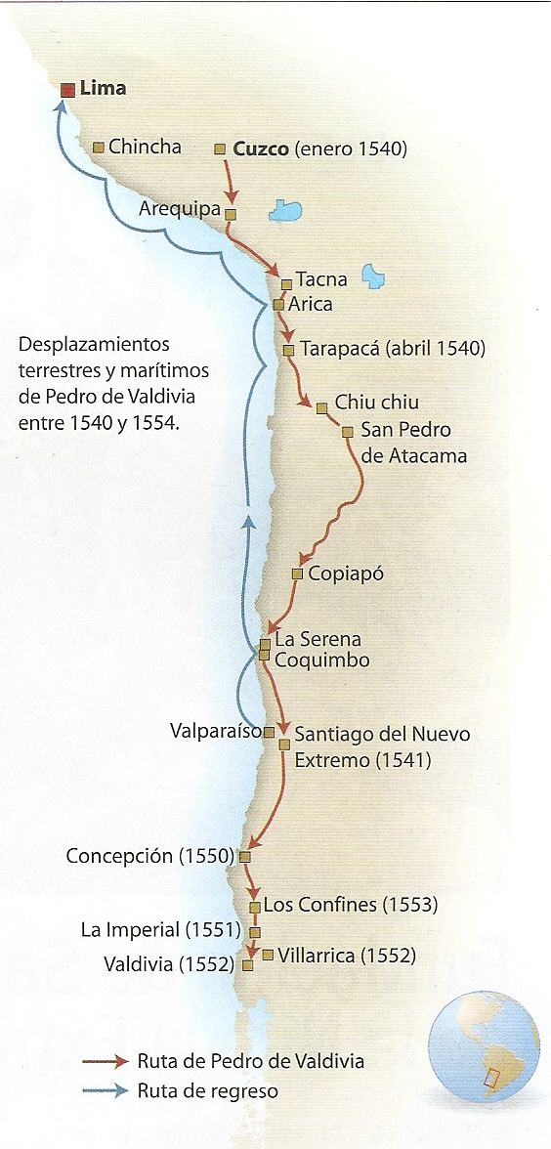
Cuando llego al Valle de Aconcagua, este se encontraba bajo el dominio de Michimalonko (Cacique Picunche), así que decidió viajar más al sur, llegando al Valle del Mapocho. Los reconocimientos del territorio cerca del río Mapocho descubren un cerro (Huelén) que podía servir de Atalaya para futuras invasiones de indígenas. Aprovechando una tregua acordada con los Lonkos vecinos, el día 12 de febrero de 1541 fundo la ciudad de Santiago de la Nueva Extremadura. De inmediato procedieron a dividir el territorio en cuadras, quedo establecida la plaza de armas, construir casas, designar a los vecinos, establecer un Cabildo y elegir alcaldes y regidores. En abril de 1541 esta institución nombra a Pedro de Valdivia, Gobernador y Capitán General de Chile (Nombramiento que debía ser aprobado por el Rey). En el año 1544, Pedro de Valdivia envió a Juan Bohón para fundar la ciudad de la Serena, y así facilitar la comunicación con el Perú. Posteriormente se fundaron las ciudades de Concepción (1550), Imperial (1551), Villarrica (1552), Valdivia (1552) y Angol (1553) y algunos fuertes. Este territorio poseía abundantes lavaderos de oro, tierras fértiles y una creciente población indígena, los españoles estaban decididos a pacificar el territorio, pero las comunidades indígenas eran numerosas y muy difíciles de dominar, doce años después de la fundación de Santiago estallo una increíble rebelión de los indígenas Mapuche ubicados al sur del río Biobío. En el año 1553 un joven guerrero Mapuche llamado Lautaro, logra derrotar a los españoles en la batalla de Tucapel, tomando prisionero y dando muerte al Gobernador y Capitán General de Chile, Pedro de Valdivia. La ciudad de concepción fue totalmente arrasada.

Relaciones laborales entre los españoles e indígenas

Desde la llegada del conquistador español al continente americano (1942), los pueblos indígenas fueron considerados súbditos de la monarquía española y una pieza fundamental en la explotación económica del territorio. Es así como surge en los primeros años de la conquista de América, las primeras prácticas de esclavización, los pueblos indígenas que no aceptaban ser sometidos por los soldados españoles, fueron derrotados a través de la guerra y luego esclavizados. Si bien este sistema permitía mantener un gran número de indígenas en diferentes labores económicas, los defensores de los derechos indígenas consideraron que la rápida disminución de la población indígena en América se debía al abuso, explotación y excesos que los colonos cometían contra los naturales. La Santa Sede mediante la Bula Pontificia “Inter Caetera” (1493) exigió a la corona española que todas las tierras donadas a la monarquía debían ser evangelizadas bajo la Fe Católica, esta premisa sirvió para que los defensores de los indígenas exigieran una nueva forma de relación hispano – indígena que asegurara el bienestar del indígena, su evangelización y al mismo tiempo permitiera al indígena pagar tributo al rey, es así como surge la encomienda.

Para la corona española, la encomienda servía para recompensar los servicios de conquista que los españoles realizaban en América, mantenía el cumplimiento de evangelización que la Santa Sede había establecido y proporcionaba mano de obra para las actividades económicas en el continente, es así como las relaciones laborales durante la colonia estuvieron asociados a la encomienda, esta consistía en la entrega de un grupo de indígenas al español para servicio personal, este último pasaba a denominarse “encomendero” y tenía la obligación de velar por el bienestar del indígena y su evangelización, el beneficio duraba solo dos vidas: La del encomendero que había obtenido el beneficio y su inmediato sucesor; por otro lado el indígena debía realizar todas las actividades que fueran legales y que el encomendero solicitase. El derecho indiano permitió institucionalizar y legalizar la encomienda en América (Leyes de Burgos 1512, Leyes Nuevas 1542), su implementación adquirió matices distintos según cada región donde fue aplicada.

La encomienda en Chile

La encomienda estaba a cargo del Cabildo y al igual que en el resto de América, los indígenas en territorio chileno fueron explotados y sufrieron de fuertes abusos, la pobreza de la Capitanía General de Chile, la escasez de mano de obra, el poco habito de trabajo de los indígenas, y la necesidad de parte de los españoles de concurrir periódicamente a la guerra, hizo que el encomendero, interesado en asegurar el tributo indígena y en disponer de mano de obra en sus haciendas, sustituyera a menudo la percepción del impuesto por el trabajo personal del indígena. El trabajo más importante de los indígenas fue extraer oro de los lavaderos y el trabajo en minas, pero también trabajar en la construcción de edificios, casas, y puentes. En las haciendas se dedicaron al trabajo agrícola – ganadero, en cuanto a la mujer indígena esta se dedicó al trabajo dentro del hogar. En Chile, para regular el trabajo indígena fueron promulgadas 4 tasas (Tributo):

Tasa de Santillán (1558): Se dictó durante la gobernación de García Hurtado de Mendoza, su autor fue el licenciado Hernando de Santillán, oidor de la Real Audiencia de Lima. Su aprobación real fue en 1561 y tenía el objetivo de limitar la edad de los indígenas entregados en encomienda, la edad fue establecida de 18 a 50 años de edad, y estableció el trabajo por turnos (Mita) para los indígenas. Los indígenas mineros (Dedicados al trabajo en lavaderos de oro) adquirieron el derecho a percibir el “sesmo” sexta parte del oro extraído, los labradores a recibir ropa y los pastores a recibir animales. Lamentablemente los encomenderos no pagaban un salario al indígena, sino que entregaban solo alimentos o especies.
Tasa de Gamboa (1580): Dictada por el gobernador Martín Ruiz de Gamboa, sustituyo el servicio por un tributo en oro o en especies. Los indígenas ubicados en los corregimientos de indios debían salir libremente para alquilar su trabajo, por el cual se les pagaba un salario del cual era deducible el tributo. Solo duro 3 años y luego fue restablecida la Tasa de Santillán.
Tasa de Esquilache (1621): Dictada por el virrey del Perú, fue suprimido el servicio personal y se restableció el pago de un tributo deducido del salario percibido de libre contratación. Fue promulgada el año 1622, luego de algunas modificaciones.
Tasa de Lazo de la Vega (1635): dictada por el gobernador Lazo de la Vega, los indígenas quedaron en libertad de optar por la cancelación del tributo en dinero, especies o trabajo. El tributo era de 10 pesos anuales.
En 1720 la encomienda fue abolida por la corona española con el objetivo de recaudar para la monarquía el tributo que debían pagar los indígenas. En 1724 fue restablecida luego de numerosas reclamaciones. En 1789 el Gobernador Ambrosio O'Higgins dispuso la abolición del sistema personal y en 1791 la corona suprimió las encomiendas en toda América.

Consecuencias del sistema de encomiendas

Las relaciones de trabajo a través del sistema de encomiendas fueron un espacio propicio para el mestizaje. Por último el sistema de encomiendas mantuvo durante todo el período colonial al indígena en una explotación laboral que termino con la vida de miles de personas.

Guerra de Arauco siglo XVI - XIX

Este largo conflicto comenzó entre las violentas batallas protagonizadas por el conquistador español y el pueblo Mapuche, para dar paso una vez formada la República de Chile, al conflicto entre chilenos y Mapuches.

Conquista del territorio nacional a través de la guerra ofensiva (1541 – 1598)

Este período comienza el 12 de febrero de 1541, con la fundación de Santiago. El objetivo del conquistador español es avanzar paulatinamente hacia el sur de Chile para buscar riquezas y fundar ciudades. Pedro de Valdivia, Gobernador de la Capitanía general de Chile, fundo numerosas ciudades: Concepción (1550), Imperial (1551), Villarrica (1552), Valdivia (1552) y Angol (1553) y algunos fuertes. Este territorio poseía abundantes lavaderos de oro, tierras fértiles y una creciente población indígena, los españoles estaban decididos a pacificar el territorio, pero las comunidades indígenas eran numerosas y muy difíciles de dominar, doce años después de la fundación de Santiago estallo una increíble rebelión de los indígenas Mapuche ubicados al sur del río Biobío. Durante la batalla de Tucapel, Pedro de Valdivia es capturado por los mapuches y luego muerto (1553). Luego de un período de inestabilidad política el virrey del Perú nombro gobernador de Chile a su hijo García Hurtado de Mendoza, este llego al territorio nacional al frente de 450 soldados, el 25 de abril de 1557 con el objetivo de pacificar el territorio del sur, reconstruyo Concepción y fundo la ciudad de Cañete (1558). Le sucedieron en el cargo los gobernadores Francisco de Villagra (1561-1563), Pedro de Villagra (1563-1565), Rodrigo de Quiroga (1565 -1567 y 1575 -1581), la Real Audiencia de Concepción y su presidente Melchor Bravo de Sarabia (1568 -1575), Martín Ruiz de Gamboa (1580-1583), Alonso de Sotomayor (1583 -1592) y, por último, Martín García Óñez de Loyola (1592 -1598), este último fue muerto durante el desastre de Curalaba, hecho que marca el final de la Conquista y el comienzo de la Colonia y la guerra defensiva. Todos estos gobernadores tuvieron como principal objetivo poner término definitivo a la guerra de Arauco, aunque no pudieron avanzar demasiado en esta tarea.

Final del período considerado Guerra Ofensiva y lento comienzo de la guerra ofensiva (1598 – 1612)

Con la muerte del gobernador Martín García Óñez de Loyola, también son arrasadas todas las ciudades al sur del Biobío, se produce una rebelión indígena que dura aproximadamente 3 años, este duro golpe fue muy desmoralizante para los españoles que entendieron la difícil situación que Vivian en la Capitanía General de Chile, acontecimientos como este no sucedieron en otros territorios españoles en América, sin duda el pueblo Mapuche fue el enemigo más implacable que habían tenido los colonos españoles en el continente.
Los españoles decidieron establecer el río Biobío como frontera entre españoles y mapuches. En 1601 fue nombrado gobernador Alonso de Ribera (1601 – 1605), militar que se había destacado en las guerras de Italia y Flandes. Su primer objetivo fue que la Capitanía General de Chile obtuviera un ejército profesional, solo así se podría ganar la guerra. En 1604, el monarca emitió una Real Cédula autorizando su creación y ordeno al virrey del Perú que de las cajas reales se enviase a Chile (Real Situado), la suma suficiente para pagar los salarios de los 1500 soldados enviados a Chile. Rivera envió a levantar una serie de fuertes en la margen norte del Biobío, fijándolo como la frontera entre el mundo indígena y el español, con el objetivo de impedir el cruce de los mapuches. La táctica consistía ir ocupando lentamente el territorio del sur, sin dejar la retaguardia desprotegida. También en 1604 se permitió esclavizar a los indígenas mapuches sublevados. Esta última medida provoco incursiones de ambos lados en territorio enemigo, causando víctimas y grandes saqueos (Malones y Malocas).

La Guerra Defensiva (1612 – 1625)

El sacerdote jesuita Luis de Valdivia propugnó un cambio en la estrategia de la Guerra de Arauco, convencido que solo a través de la evangelización de los indígenas se lograría la paz, los escritos de este jesuita son muy interesantes porque este comprende que los mapuches no cesarían de defender sus tierras y sus tradiciones ancestrales. Esta estrategia consistía en el establecimiento de una frontera permanente en el río Biobío, el fin de las incursiones en las que los españoles quemaban las viviendas y sembrados mapuche y capturaban esclavos y el envío de misioneros a la zona bajo control indígena. En 1612, su proyecto de guerra defensiva fue aprobado mediante una real cédula, aunque desde un comienzo se manifestó su imposibilidad por el odio acumulado en más de 70 años de guerra ininterrumpida. Los misioneros que habían sido enviados fueron asesinados en Elicura por el cacique Anganamón, uno de los loncos que dirigió la gran sublevación de 1598-1604, y aunque Valdivia intentó por todos los medios de salvar el proyecto éste finalmente fue abandonado en 1626 por la real cédula que restituía el permiso para esclavizar indígenas capturados en la guerra. De todas maneras, ello sólo fue el entierro definitivo de la guerra defensiva, estrategia que ya había sido desechada varios años atrás en el país.

El sistema de parlamentos y la vida fronteriza

Desde la llegada de los españoles, el sur de Chile fue víctima de incontables batallas, españoles y mapuches no cedieron terreno. Los españoles entendieron que el pueblo Mapuche no se rendiría y la mejor solución era reconocer su soberanía.

Aconsejado por el Jesuita Diego de Rosales, el Gobernador Francisco López de Zúñiga, Marques de Baides (1639 – 1646), decidió convocar a los principales loncos a un parlamento, que se efectuó en los alrededores de Quilín (1641). Luego de parlamentar con los loncos, el gobernador prometió que conservarían sus tierras y libertad, a cambio de que ellos devolvieran a los cautivos españoles y permitieran el ingreso de misiones y mercaderes a su territorio. Luego de este parlamento comienza un fuerte sincretismo cultural entre españoles e indígenas. Se puso fin a la esclavitud indígena, los enfrentamientos bélicos disminuyen, el comercio se vuelve muy activo entre ambos pueblos, la frontera pasa a ser solo una línea divisora de la soberanía de ambos bandos.

El sistema de parlamentos continúo celebrándose cada vez que asumía un nuevo gobernador. El ultimo Parlamento del período colonial fue convocado por el gobernador Ambrosio O'Higgins (Parlamento de Negrete, 1793).

Actividad (Selección Múltiple) Marque la alternativa que considere correcta:

1.- Mediante cual Bula Pontificia, la Santa Sede en el año 1493, exigió a la corona española evangelizar los territorios conquistados en América:

a) Suprema Omnium Ecclesiarium b) Summis desiderantes c) Inter Caetera d) Magni aestimamus

2.- Servía para recompensar los servicios de conquista que los españoles realizaban en América, mantenía el cumplimiento de evangelización que la Santa Sede había establecido y proporcionaba mano de obra para las actividades económicas en el continente:

a) Parlamento b) Real Situado c) Corregimientos d) Encomienda

3.- Tasa (1580) promulgada para regular el trabajo indígena, permitió a los indígenas ubicados en los corregimientos de indios salir libremente para alquilar su trabajo, por el cual se les pagaba un salario del cual era deducible el tributo que debían pagar:

a) Tasa de Santillán b) Tasa de Gamboa c) Tasa de Lazo de la Vega d) Tasa de Esquilache

5.- Gobernador de la Capitanía General de Chile, muerto en 1598, durante el desastre de Curalaba:

a) Francisco de Villagra b) Martín Ruiz de Gamboa c) Rodrigo de Quiroga d) Martín García Óñez de Loyola e) Pedro de Valdivia

6.- Consistía en una suma considerable de dinero destinado a la Capitanía General de chile con el objetivo de pagar el sueldo de 1500 soldados profesionales:

a) Diezmo b) Alcabala c) Quinto Real d) Tasa de Esquilache e) Real Situado

7.- Estrategia creada por el padre Jesuita Luis de Valdivia con el objetivo de terminar con los malones y las malocas, y establecer la pacificación de la Araucanía a través de la evangelización:

- Parlamento de Quilín
- Guerra Defensiva
- Vida Fronteriza
- Guerra Ofensiva
- Parlamento de Negrete

